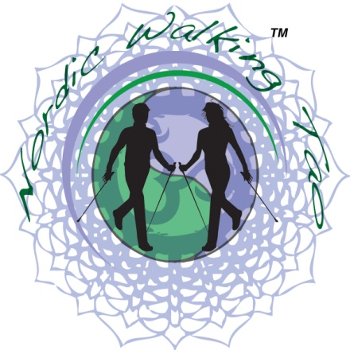
Associazione Sportiva Dilettantistica
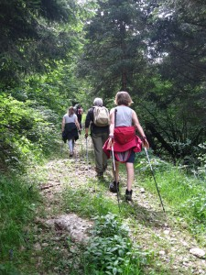
LUNEDI' - MERCOLEDI' - VENERDI'
dalle ore 14.15 alle ore 15.45 “Boschetto-Lungadige Galtarossa”
LUNEDI’
dalle ore 17.00 alle ore 18.30 “Castello di Montorio”
MERCOLEDI’
dalle ore 17.00 alle ore 18.30 – “Boscomantico (VR)”
MARTEDI' – GIOVEDI’
dalle ore 8.30 alle ore 10.00 "Acque e Castello di Montorio" (VR)
L’allenamento sarà svolto attraverso strade bianche e sentieri della nostra città e dintorni, proponendo esercizi mirati al rilassamento e al miglioramento non solo fisico, ma anche psichico ed emozionale, esercizi di stretching dei Meridiani di Agopuntura Cinese (*Stretching Emozionale*), oltre a quelli specifici per chi già praticasse il Nordic Walking.
INIZIATIVA APERTA A TUTTI.
Per coloro che non praticassero il Nordic Walking vi sarà la possibilità di interessarsi a questo tipo di camminata dai molteplici benefici sia fisici che mentali.
Daniela: 349 4598108 daniela.trentini@tiscali.it
Valerio: 339 5418591 valerio.c@alice.it
Costo: 10 uscite € 30,00 – 20 uscite € 50,00 TESSERA ASSOCIATIVA OBBLIGATORIA: € 15,00

